Исследование мнимой части показателя преломления у углеродных пленок
Грекова А.А., Мельникова О.С.
Старший преподаватель: Соломатин К.В.
Алтайский государственный университет
Институт цифровых технологий электроники и физики, Барнаул, Россия
E–mail: olya.melnikova.99@yandex.ru, ingo.tyan2@mail.ru
Введение
Углерод является перспективным материалом в современном мире, благодаря его способности образовывать сложные цепи, отличающиеся по своим свойствам. Благодаря этому область его применения обширна. Очень важно исследовать оптические параметры углеродных пленок, потому как их перспектива применения
Мнимая часть показателя преломления изучена недостаточно хорошо, поэтому исследуя этот оптический параметр углеродных пленок, можно было бы получить больше информации о свойствах пленок, такие как пропускающие и поглощающие способности, а также перерабатывать полученную энергию в полезную.

Целью работы являлось нахождение мнимой части показателя преломления углеродных пленок с использованием спектрометра USB 4000.
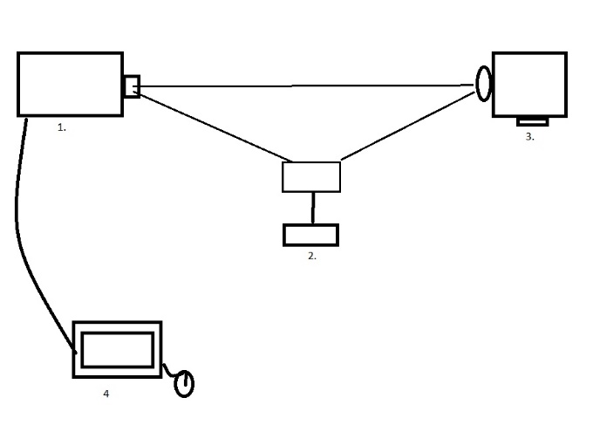
Установка

Рисунок 1. Схема установки. 1 – оптоволокно, 2 – поверхность углеродной пленки,
3 – лампа, 4 - компьютер
Свет идет от лампы (3) и попадает на отражающую поверхность углеродной пленки (2), отразившись от нее луч попадает на оптоволокно (1). Спектрометр регистрирует то, что собирает оптоволокно и передает данные на компьютер (4).
Также используется трансформатор, который располагается между лампой и розеткой. Он предназначен для понижения напряжения и «выпрямления» тока, который после прохождения через трансформатор, становится близким к постоянному.

Мнимый показатель преломления. Формула:
n=n’-in”
показывает нам связь между комплексным значением и основным значением, можно также заметить, что показатель поглощения имеет минус перед собой, понять смысл данной величины просто, достаточно обратиться ко второй функции.
$E_{за пластинкой}$=$e^{-ωn"Δz/c}e^{-ω{(n}^{'}-1)Δz/c}E_{0}e^{-iω(t-z/c}$)
Функция $e^{-ω{(n}^{'}-1)Δz/c}E_{0}e^{-iω(t-z/c}$) есть характеризует движение света сквозь пластинку, точнее его напряженность. Множители имеют прежний вид и, как и раньше, описывают волну, фаза которой после прохождения пластинки запаздывает на угол ω (n′—1) Δ z/с. Множитель $e^{-ωn"Δz/c}$ представляет нечто новое. Показатель экспоненты отрицателен, следовательно, вещественно и меньше единицы. Множитель уменьшает амплитуду поля; с ростом Δz величина, а, следовательно, и вся амплитуда падает. При прохождении через среду электромагнитная волна затухает. Среда «поглощает» часть волны. Волна выходит из среды, потеряв часть своей энергии. Этому не следует удивляться, потому что введенное нами затухание осцилляторов обусловлено силой трения и непременно приводит к потере энергии. Мы видим, что мнимая часть комплексного показателя преломления n″ описывает поглощение (или «ослабление») электромагнитной волны. Иногда n″называют еще «коэффициентом поглощения».
Измерения и обработка полученных данных
Проводя измерения, мы собираемся изменять расположения приемника и пленки, чтобы добиться более точных и качественных результатов.
Обработка данных планируется проводиться следующим образом:
После снятия характеристик, то есть зависимости интенсивности на разных частотах спектра лампы, будет использован закон Бугера, вывод которого представлен ниже, он определяет ослабление интенсивности пучка монохроматического света при его прохождении через поглощающую среду и который позволит нам извлечь из наших данных показатель поглощения.
Пусть через однородное вещество распространяется параллельный световой пучок света интенсивностью $I_{0 }$. Рассмотрим бесконечно тонкий плоский слой вещества толщиной dl, убыль интенсивности света при прохождении этого слоя определяется (-dI). Эта величина пропорциональна интенсивности в данном поглощающем слое и его толщине.

$-dI=ϰIdl$,
Где $ϰ=\frac{4πk}{λ}-коэффициент поглощения$$$k-показатель поглощения$$
$$\int_{I_{0}}^{I}{\frac{dI}{I}}=-\int_{0}^{l}{ϰ}dl$$
Получаем
$$\ln\left(\frac{dI}{I}\right)= -ϰl$$Это выражение можно записать в виде экспоненты $$I=I_{0 }e^{-lϰ}$$

Измерение толщины тонкой пленки
Метод эллипсометрии основан на том, что в общем случае свет после отражения от исследуемого образца изменяет свою форму поляризации.
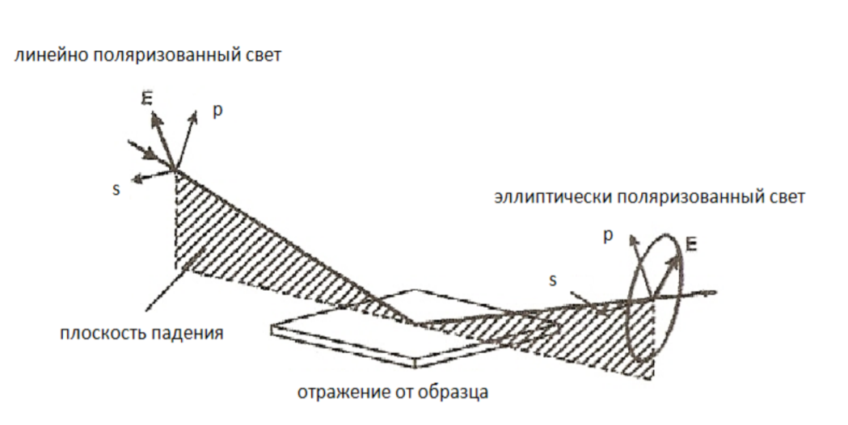
Рисунок 2. Переход из линейно поляризованного света в эллиптически
поляризованный свет
Основное уравнение эллипсометрии, связывающее между собой эллипсометрические параметры дельта (Δ) и пси (Ψ) и комплексные значения коэффициентов отражения по амплитуде R_{p} и R_{s} для p- и s-поляризованного света записывается в виде:

$ρ$= $\frac{R_{p}}{R_{s}}$tan(Ψ)e^{iΔ}
Как видно из уравнения в процессе измерения определяются не абсолютные, а относительные величины, что является важным достоинством метода. По измеренным величинам Δ и Ψ при решении обратной задачи эллипсометрии на основе выбранной модели рассчитываются оптические параметры поверхности образца. На рисунке 3, показанном ниже видно, как происходит ход лучей при взаимодействии света с однослойной структурой.
Падающая волна расщепляется на каждой границе раздела на две: отраженную и прошедшую и в результате образуется бесконечный ряд парциальных волн, амплитуды которых уменьшаются по геометрической прогрессии.

Рисунок 3. Ход лучей, падающих на образец.
Заключение
В результате мы смогли увидеть данные, которые указаны в таблице в столбце «Коэффициент поглощения,k». Благодаря нашему методу, измерив показатель поглощения углеродных пленок разного состава, можно увидеть, что коэффициент поглощения будет для каждого свой и, таким образом, мы можем определить структуру пленки, а также гибридизацию атомов и использовать эти данные, как самостоятельный элемент в исследованиях.

Рисунок 4. Таблица углеродных пленок, метода и коэффициента поглощения.
Литература

1. А.П. Семенов, А.Ф. Белянин, И.А. Семенова, П.В. Пащенко, Ю.А. Барнаков. Тонкие пленки углерода.II. Строение и свойства Журнал технической физики, 2004, том 74, вып. 5
2. Оптика. Г.С. Лансберг, 2003
3. Щербаков А.А., Лесничий Я.В. Морфология и оптические свойства тонких пленок однослойных углеродных нанотрубок, нанесенных методом воздушно-капельного распыления. Труды МФТИ, том 4, 2012
4. Плотников С.A., Рубштейн А.П., Владимиров А.Б. Оптические свойства углеродных пленок, полученных PVD и PACVD методами. Международный журнал прикладных и фундаментальных исследований, 2018
5. А.В. Елецкий, Б.М. Смирнов. Фуллерены и структуры углерода. УФН 165 977–1009 (1995)
6. И. С. Грудзинская, 3. Я. Косаковская, О. Б. Овчинников, И. А. Чабан. Оптоакустический эффектв плотных слоях ориентированных углеродных нанотрубок: использование его для измерения коэффициента поглощения света и толщин пленок. Акустический журнал. Том 52. М 3, с. 330-334, 2006
7. А.В. Хомченко, А.Б. Сотский, А.А. Романенко, Е.В. Глазунов, А.В. Шульга. Волноводный метод измерения параметров тонких пленок. Журнал технической физики, том 75, вып. 6, 2005.

